DG F
تخلص من عبث الطلاب وتحكم في خلفية الشاشة وشاشة التوقف وأشياء أخرى بسهولة وبدون عناء

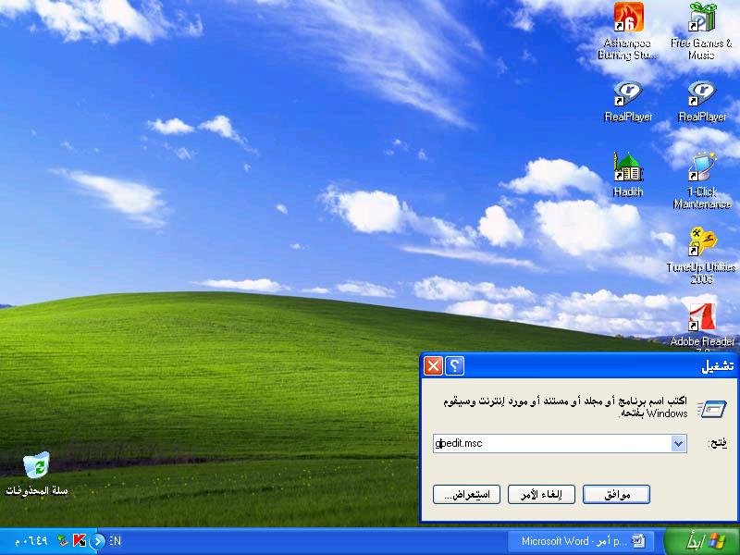
هنا نجد مجموعة من الخصائص التي يمكن التحكم بها وتحتوي على شرح لمهامها ويمكن تتبع الصور للتوضيح
من قائمة إبدأ نختار تشغيل ثم نكتب الأمر التالي : gpedit.msc ثم موافق
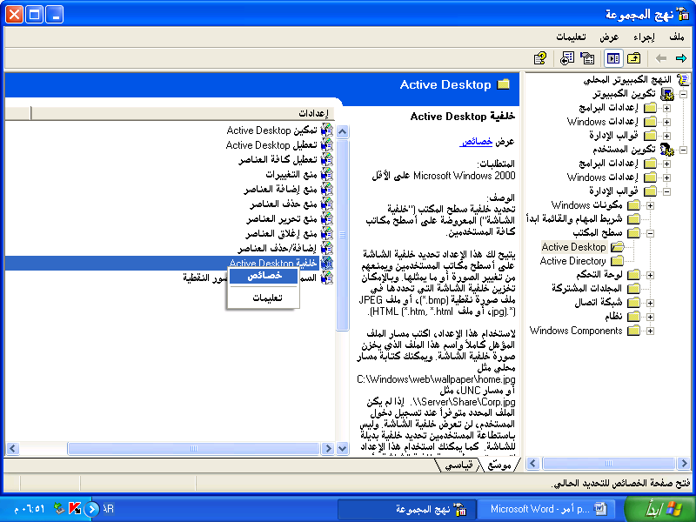
التحكم في خلفية سطح المكتب
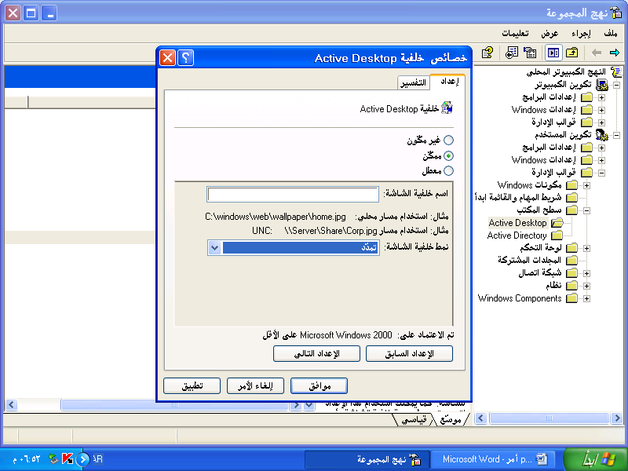
تحديد مسار الصور التي نرغب في جعلها خلفية لسطح المكتب
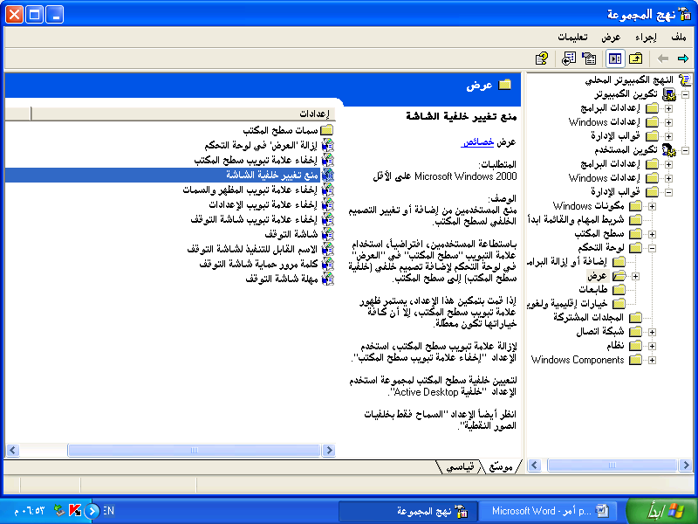
طريقة أخرى للتحكم في خلفية سطح المكتب
والتحكم في شاشة التوقف من هنا

